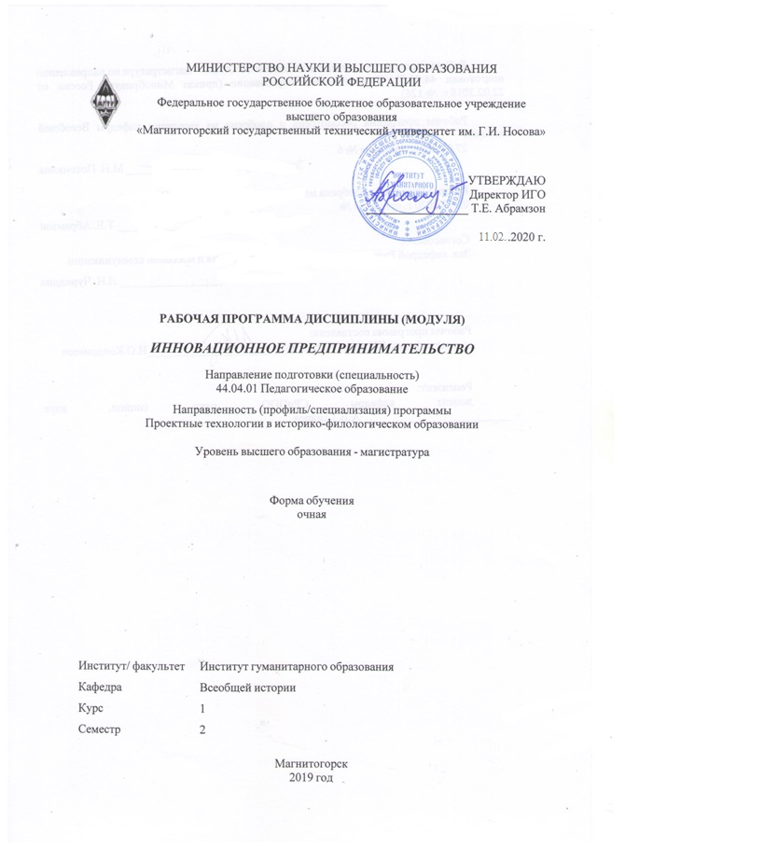м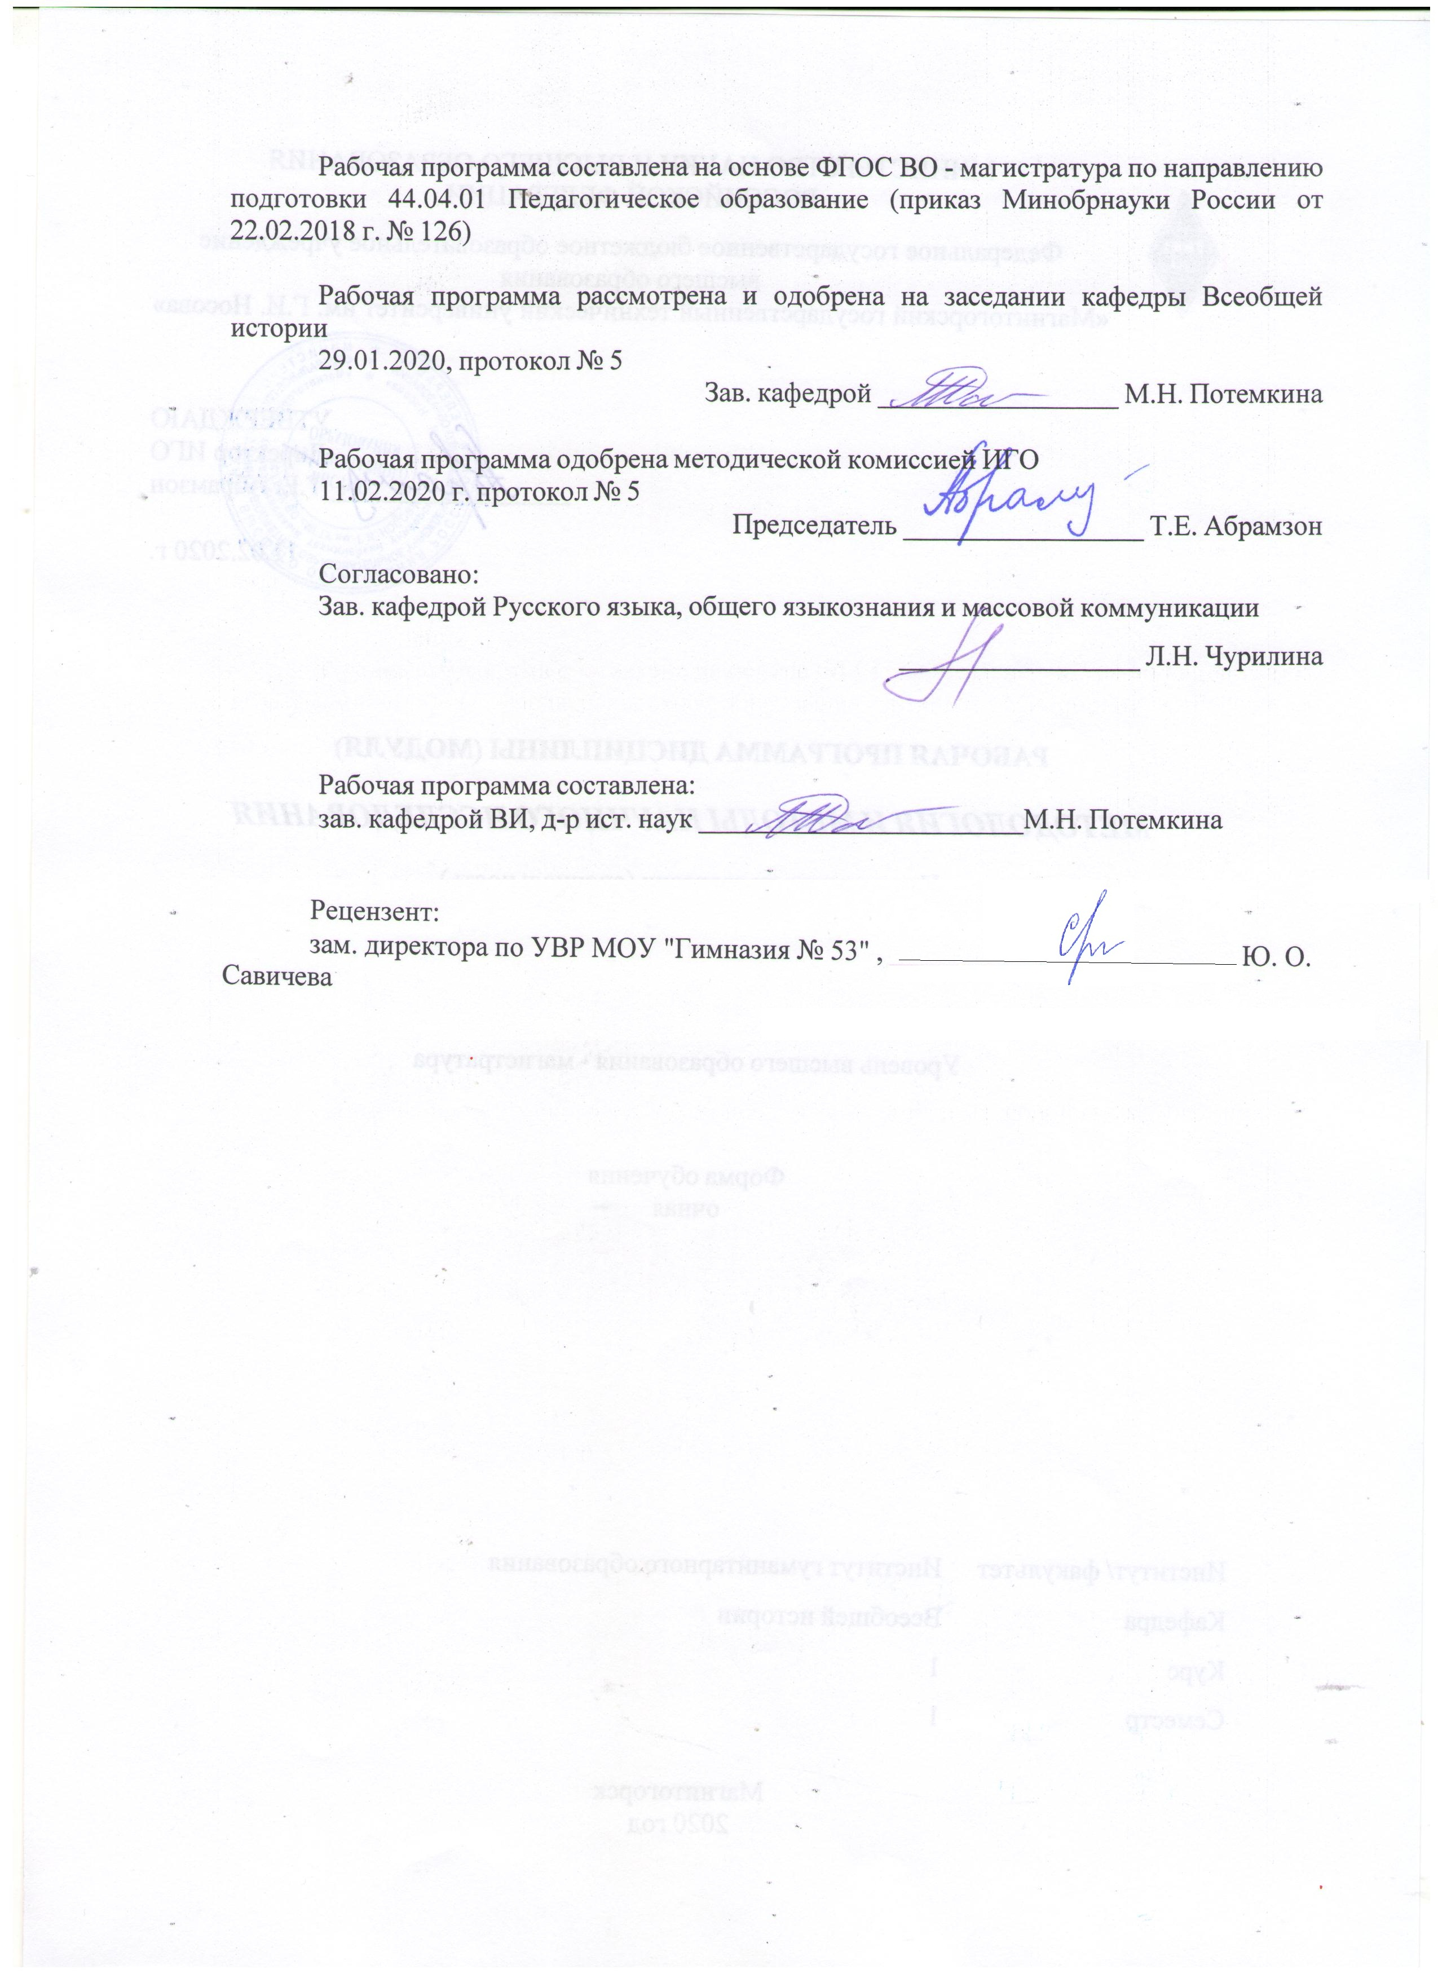

|  |  |
| --- | --- |
| **Лист** **актуализации** **рабочей** **программы** | |
|  |  |
|  | |
|  |  |
|  | |
|  |  |
| Рабочая программа пересмотрена, обсуждена и одобрена для реализации в 2021 - 2022 учебном году на заседании кафедры Всеобщей истории | |
|  |  |
|  | Протокол от __ __________ 20__ г. № __  Зав. кафедрой _________________ М.Н. Потемкина |
|  |  |
|  | |
|  |  |
|  | |
|  |  |
| Рабочая программа пересмотрена, обсуждена и одобрена для реализации в 2022 - 2023 учебном году на заседании кафедры Всеобщей истории | |
|  |  |
|  | Протокол от __ __________ 20__ г. № __  Зав. кафедрой _________________ М.Н. Потемкина |

|  |  |
| --- | --- |
| **1** **Цели** **освоения** **дисциплины** **(модуля)** | |
| Целью освоения дисциплины «Инновационное предпринимательство» выступает подготовка студентов к разработке инновационного проекта (бизнес-плана) и управление его реализацией на всех этапах его жизненного цикла посредством организации работы команды и выработки стратегии для достижения поставленной цели. | |
|  |  |
| **2** **Место** **дисциплины** **(модуля)** **в** **структуре** **образовательной** **программы** | |
| Дисциплина Инновационное предпринимательство входит в обязательную часть учебного плана образовательной программы.  Для изучения дисциплины необходимы знания (умения, владения), сформированные в результате изучения дисциплин/ практик: | |
| Учебная - научно-исследовательская работа | |
| Военно-историческое краеведение: теория и практика | |
| Историко-культурное краеведение | |
| Знания (умения, владения), полученные при изучении данной дисциплины будут необходимы для изучения дисциплин/практик: | |
| Учебная - научно-исследовательская работа | |
| Проектирование технологий эффективного обучения в историко-филологическом образовании | |
| Выполнение и защита выпускной квалификационной работы | |
| Подготовка к сдаче и сдача государственного экзамена | |
| Производственная - научно-исследовательская работа | |
| Производственная - преддипломная практика | |
|  |  |
| **3** **Компетенции** **обучающегося,** **формируемые** **в** **результате** **освоения**  **дисциплины** **(модуля)** **и** **планируемые** **результаты** **обучения** | |
| В результате освоения дисциплины (модуля) «Инновационное предпринимательство» обучающийся должен обладать следующими компетенциями: | |
|  |  |
| Код индикатора | Индикатор достижения компетенции |
| УК-2 Способен управлять проектом на всех этапах его жизненного цикла | |
| УК-2.1 | Формулирует на основе поставленной проблемы проектную задачу и способ ее решения через реализацию проектного управления |
| УК-2.2 | Разрабатывает концепцию проекта в рамках обозначенной проблемы: формулирует цель, задачи, обосновывает актуальность, значимость, ожидаемые результаты и возможные сферы их применения |
| УК-2.3 | Разрабатывает план реализации проекта с учетом возможных рисков реализации и возможностей их устранения, планирует необходимые ресурсы |
| УК-2.4 | Осуществляет мониторинг хода реализации проекта, корректирует отклонения, вносит дополнительные изменения в план реализации проекта, уточняет зоны ответственности участников проекта |
| УК-2.5 | Предлагает процедуры и механизмы оценки качества проекта, инфраструктурные условия для внедрения результатов проекта |
| УК-3 Способен организовывать и руководить работой команды, вырабатывая командную стратегию для достижения поставленной цели | |
| УК-3.1 | Вырабатывает стратегию командной работы и на ее основе организует отбор членов команды для достижения поставленной цели |

|  |  |
| --- | --- |
| УК-3.2 | Делегирует полномочия членам команды и распределяет поручения, организует и корректирует работу команды, дает обратную связь по результатам |
| УК-3.3 | Организует обсуждение результатов работы, в т.ч. в рамках дискуссии с привлечением оппонентов |

|  |  |  |  |  |  |  |  |  |  |
| --- | --- | --- | --- | --- | --- | --- | --- | --- | --- |
|  | **4.** **Структура,** **объём** **и** **содержание** **дисциплины** **(модуля)** | | | | | | | | |
| Общая трудоемкость дисциплины составляет 3 зачетных единиц 108 акад. часов, в том числе:  – контактная работа – 30,85 акад. часов:  – аудиторная – 30 акад. часов;  – внеаудиторная – 0,85 акад. часов  – самостоятельная работа – 77,15 акад. часов;  Форма аттестации - зачет | | | | | | | | | |
|  |  |  |  |  |  |  |  |  |  |
| Раздел/ тема  дисциплины | | Семестр | Аудиторная  контактная работа  (в акад. часах) | | | Самостоятельная работа студента | Вид самостоятельной  работы | Форма текущего контроля успеваемости и  промежуточной аттестации | Код компетенции |
| Лек. | лаб.  зан. | практ. зан. |
| 1. Содержание и организация инновационного процесса | | |  | | | | | | |
| 1.1 Инновационный процесс: характеристика, этапы, модели | | 2 | 2 |  | 2 | 10 | Выполнение задания №1 | Проверка письменных заданий на образовательном портале | УК-2.1, УК-2.2, УК-2.3, УК-2.4, УК-2.5, УК-3.1, УК-3.2, УК-3.3 |
| 1.2 Инновационный проект как субъект рыночной экономики. Бизнес-план как инновационный проект. Технология разработки бизнес-плана | | 2 |  | 2 | 15 | Выполнение задания №2 | Проверка письменных заданий на образовательном портале | УК-2.1, УК-2.2, УК-2.3, УК-3.1, УК-3.2, УК-2.4, УК-3.3 |
| 1.3 Национальная инновационная система. Государственное регулирование инновационной деятельности | | 2 |  | 2 | 15 | Выполнение задания №3 | Проверка письменных заданий на образовательном портале | УК-2.1, УК-2.2, УК-2.4, УК-3.1, УК-3.3, УК-3.2 |
| Итого по разделу | | | 6 |  | 6 | 40 |  |  |  |
| 2. Содержание предпринимательской деятельности | | |  | | | | | | |
| 2.1 Предпринимательская деятельность и предпринимательские способности. Субъекты предпринимательской активности | | 2 | 2 |  | 2 | 10 | Выполнение задания №4 | Проверка письменных заданий на образовательном портале | УК-3.1, УК-3.2, УК-3.3 |
| 2.2 Формы инновационного предпринимательства. Основные признаки малых инновационных предприятий (МИП) | | 3 |  | 3 | 10 | Выполнение задания №5 | Проверка письменных заданий на образовательном портале | УК-3.1, УК-3.2, УК-3.3 |
| 2.3 Финансирование инновационной деятельности предприятий и организаций | | 2 |  | 2 | 10 | Выполнение задания №6 | Проверка письменных заданий на образовательном портале | УК-3.1, УК-3.2, УК-3.3 |
| 2.4 Кадровое обеспечение предпринимательской деятельности | | 2 |  | 2 | 7,15 | Выполнение задания №7 | Проверка письменных заданий на образовательном портале | УК-3.1, УК-3.2, УК-3.3 |
| Итого по разделу | | | 9 |  | 9 | 37,15 |  |  |  |
| Итого за семестр | | | 15 |  | 15 | 77,15 |  | зачёт |  |
| Итого по дисциплине | | | 15 |  | 15 | 77,15 |  | зачет |  |

|  |  |  |  |  |  |
| --- | --- | --- | --- | --- | --- |
| **5** **Образовательные** **технологии** | | | | | |
|  | | | | | |
| Образовательные технологии – это целостная модель образовательного процесса, системно определяющая структуру и содержание деятельности обеих сторон этого процесса (преподавателя и студента), имеющая целью достижение планируемых результатов с поправкой на индивидуальные особенности его участников. Технологичность учебного процесса состоит в том, чтобы сделать учебный процесс полностью управляемым.  Для достижения планируемых результатов обучения, в обучении дисциплине «Инновационное предпринимательство» используются следующие образовательные технологии:  – деятельностные, практико-ориентированные технологии, направленные на формирование системы профессиональных практических умений, обеспечивающих возможность качественно выполнять квазипрофессиональную деятельность;  – развивающие проблемно-ориентированные технологии, направленные на формирование и развитие проблемного мышления, мыслительной активности, способности видеть и формулировать проблемы, выбирать способы и средства для их решения. Используются виды проблемного обучения: учебные дискуссии, коллективная деятельность в группах при выполнении проектных работ;  – личностно-ориентированные технологии обучения, обеспечивающие в ходе учебного процесса учет различных способностей обучаемых, создание необходимых условий для развития их индивидуальных способностей, развитие активности личности в учебном процессе.  В рамках дисциплины «Инновационное предпринимательство» планируется проведение как традиционных практических занятий: беседа по заранее определенным вопросам, выступления студентов по плану занятия; так и нетрадиционных: семинар-дискуссия, проблемный семинар, семинар по решению профессиональных задач.  В связи с необходимостью постоянной актуализации нормативных документов в сфере предпринимательства в рамках практических занятий, а также в процессе подготовки к ним задействуются интернет-ресурсы.  В учебном плане по дисциплине «Инновационное предпринимательство» не запланированы занятия в интерактивной форме, но при этом планируется использование таких интерактивных форм работы, как работа в малых группах по защите предпринимательских идей. | | | | | |
|  | | | | | |
| **6** **Учебно-методическое** **обеспечение** **самостоятельной** **работы** **обучающихся** | | | | | |
| Представлено в приложении 1. | | | | | |
|  | | | | | |
| **7** **Оценочные** **средства** **для** **проведения** **промежуточной** **аттестации** | | | | | |
| Представлены в приложении 2. | | | | | |
|  | | | | | |
| **8** **Учебно-методическое** **и** **информационное** **обеспечение** **дисциплины** **(модуля)** | | | | | |
| **а)** **Основная** **литература:** | | | | | |
| 1. Вотчель, Л. М. Предпринимательство как способ коммерциализации инновационных проектов : монография / Л. М. Вотчель, М. В. Кузнецова ; МГТУ. - Магнитогорск : МГТУ, 2017. - 1 электрон. опт. диск (CD-ROM). - URL: <https://magtu.informsystema.ru/uploader/fileUpload?name=2736.pdf&show=dcatalogues/1/1132631/2736.pdf&view=true> (дата обращения: 14.05.2020). - Макрообъект. - Текст : электронный. - Сведения доступны также на CD-ROM.  2. Завойская, И. В. Основные категории маркетинга : учебное пособие / И. В. Завойская, Ю. А. Лимарева ; МГТУ. - Магнитогорск : МГТУ, 2016. - 1 электрон. опт. диск (CD-ROM). - Загл. с титул. экрана. - URL: <https://magtu.informsystema.ru/uploader/fileUpload?name=2388.pdf&show=dcatalogues/1/1130076/2388.pdf&view=true> (дата обращения: 14.05.2020). - Макрообъект. - Текст : электронный. - Сведения доступны также на CD-ROM. | | | | | |
|  | | | | | |
|  |  |  | |  |  |
| **б)** **Дополнительная** **литература:** | | | | | |
| 1. Вотчель, Л. М. Экономика. Сборник лекций в таблицах и схемах для обучающихся по техническим направлениям и специальностям : учебное пособие / Л. М. Вотчель, Н. С. Ивашина, М. В. Кузнецова ; МГТУ. - Магнитогорск : МГТУ, 2017. - 1 электрон. опт. диск (CD-ROM). - Загл. с титул. экрана. - URL: <https://magtu.informsystema.ru/uploader/fileUpload?name=3072.pdf&show=dcatalogues/1/1135266/3072.pdf&view=true> (дата обращения: 14.05.2020). - Макрообъект. - Текст : электронный. - Сведения доступны также на CD-ROM.  2. Назарова О. Б. Моделирование бизнес-процессов [Электронный ресурс] : учебно-методическое пособие / О. Б. Назарова, О. Е. Масленникова ; МГТУ. - [2-е изд., подгот. по печ. изд. 2015 г.]. - Магнитогорск : МГТУ, 2017. - 1 электрон. опт. диск (CD-ROM). - Режим доступа: <https://magtu.informsystema.ru/uploader/fileUpload?name=3419.pdf&show=dcatalogues/1/1139859/3419.pdf&view=true>. – Макрообъект . - ISBN 978-5-9967-1054-6.  3. Наркевич М. Ю. Инноватика и инновационные технологии [Электронный ресурс] : учебное пособие / М. Ю. Наркевич, Д. И. Назаренко ; МГТУ. - Магнитогорск : МГТУ, 2016. - 1 электрон. опт. диск (СD-ROM). - Режим доступа: <https://magtu.informsystema.ru/uploader/fileUpload?name=40.pdf&show=dcatalogues/1/1130335/40.pdf&view=true> . - Макрообъект. | | | | | |
|  |  |  | |  |  |
| **в)** **Методические** **указания:** | | | | | |
| Спиридонова, Е. А. Управление инновациями: учебник и практикум для вузов / Е. А. Спиридонова. — Москва : Издательство Юрайт, 2020. — 298 с. — (Высшее образование). — ISBN 978-5-534-06608-1. — Текст : электронный // ЭБС Юрайт [сайт]. — URL: <https://urait.ru/bcode/455349> (дата обращения: 31.02.2020). | | | | | |
|  |  |  | |  |  |
| **г)** **Программное** **обеспечение** **и** **Интернет-ресурсы:** | | | | | |
|  | | | | | |
|  |  |  | |  |  |
| **Программное** **обеспечение** | | | | | |
|  | Наименование ПО | № договора | | Срок действия лицензии |  |
|  | MS Windows 7 Professional(для классов) | Д-1227-18 от 08.10.2018 | | 11.10.2021 |  |
|  | MS Office 2007 Professional | № 135 от 17.09.2007 | | бессрочно |  |
|  | FAR Manager | свободно распространяемое ПО | | бессрочно |  |
|  | 7Zip | свободно распространяемое ПО | | бессрочно |  |
|  |  |  | |  |  |
| **Профессиональные** **базы** **данных** **и** **информационные** **справочные** **системы** | | | | | |
|  | Название курса | | Ссылка | |  |

|  |  |  |  |
| --- | --- | --- | --- |
|  | Национальная информационно-аналитическая система – Российский индекс научного цитирования (РИНЦ) | URL: <https://elibrary.ru/project_risc.asp> |  |
|  | Поисковая система Академия Google (Google Scholar) | URL: <https://scholar.google.ru/> |  |
|  | Информационная система - Единое окно доступа к информационным ресурсам | URL: <http://window.edu.ru/> |  |
| **9** **Материально-техническое** **обеспечение** **дисциплины** **(модуля)** | | | |
|  |  |  |  |
| Материально-техническое обеспечение дисциплины включает: | | | |
| Материально-техническое обеспечение дисциплины включает:  • Учебные аудитории для проведения занятий лекционного типа - Доска, мультимедийные средства хранения, передачи и представления информации.  • Учебные аудитории для проведения практических занятий, групповых и индивидуальных консультаций, текущего контроля и промежуточной аттестации - Доска, мультимедийный проектор, экран  • Помещения для самостоятельной работы обучающихся - Персональные компьютеры с пакетом MS Office, выходом в Интернет и с доступом в электронную информационно-образовательную среду университета  • Помещение для хранения и профилактического обслуживания учебного оборудования - Шкафы для хранения учебно-методической документации, учебного оборудования и учебно-наглядных пособий. | | | |
|
|

**Приложение 1**

# УЧЕБНО-МЕТОДИЧЕСКОЕ ОБЕСПЕЧЕНИЕ САМОСТОЯТЕЛЬНОЙ РАБОТЫ ОБУЧАЮЩИХСЯ

*Задание для самостоятельной работы №1*

Ситуация для анализа: «Российский рынок инноваций в современных условиях»

Без интеллектуального продукта, полученного в результате инновационной деятельности невозможно создать конкурентоспособную продукцию, имеющую высокий уровень наукоемкости и новизны. В настоящее время мировой рынок высоких технологий составляет примерно 2 трлн. Долл., из которых на долю США приходится 39%, Японии – 30%, Германии – 16%. В мире на одного ученого приходится 10 менеджеров, которые отбирают перспективные научно-технические достижения, своевременно патентуют изобретения, занимаются продвижением наукоемких товаров на рынок. В нашей стране на 10 ученых приходится один менеджер. В результате при наличии на внешнем рынке до 10% высокотехнологичных товаров организовать их продажу на внешнем рынке весьма сложно.

В российской науке из 100 направлений исследования 17 опережают мировой уровень. По ним разрабатываются проекты с детальными бизнес-планами, которые предполагают выход на мировой рынок. Имеется еще 22 направления с возможностью через несколько лет выйти на мировой уровень конкурентоспособности. Однако из-за ограниченности бюджетных средств государственная поддержка российской науки распространяется только на 17 направлений. К ним относятся: биотехнологии на основе биоинженерии, разработка атомной и космической техники, биосовметимых фармацевтических препаратов, систем искусственного интеллекта и виртуальной реальности, рекомбинантных вакцин, сверхтвердых материалов, мембран, катализаторов, электронноионноплазменных технологий и др.

Резкое снижение объемов инвестиций в обновление основных фондов и слабо развитое государственное регулирование поддержки инновационной деятельности привело к спаду инновационной активности в стране в целом. При этом изменилась структура инвестиций: в структуре затрат на инновации ведущую роль стали играть собственные средства – 77%, выросла доля иностранных инвестиций – до 10%, при этом бюджетные ассигнования сократились до 3%. Остальные финансовые ресурсы привлекались на условиях кредитования.

Вместе с тем заметную роль в оживлении инновационной активности российских предприятий сыграли дезинтеграционные процессы, связанные с формированием малых организационных структур в сфере инновационного бизнеса, учитывая тот факт, что 90% промышленной продукции выпускается предприятиями с достаточно высокой численностью работающих. Такие организации (в основном внедренческие) специализируются на выпуске небольших партий новой продукции по имеющимся патентам на изобретения, полезным моделям.

Таким образом, по данным прогноза без коренного изменения отношения к инновационной сфере на всех уровнях принятия решений в ближайшее время существенный рост инновационной активности промышленных предприятий не ожидается.

Ответьте на вопросы:

1. Почему Россия, несмотря на высокий научный и инновационный потенциал, уступает многим странам на рынке высоких технологий и инноваций?

2. Какие шаги могли бы предпринять российские промышленники в предприниматели для «завоевания» рынка инноваций?

3. Чем характеризуется современная ситуация на рынке высоких технологий и каковы приоритеты развития научно-технического прогресса?

4. Какие организационно-экономические нововведения способствуют инновационной активности и предпринимательству в стране?

5. Почему в ближайшее время не ожидается существенный рост инновационной активности промышленных предприятий.

6. Каковы причины кризисного положения, сложившегося в наукоемком секторе экономики

*Задание для самостоятельной работы №2*

Ситуация для анализа: Ряд экономистов считает, что инновационная экономика - это не что иное, как национальная реакция государства и населения на значительные ограничения, возникающие на пути экономического роста (например, увеличение или снижение цен на нефть и другие энергоносители), или на изменения «правил игры» на мировом рынке (установление повышенных таможенных тарифов, квот и т.д.).

Ответьте на вопросы: Как вы думаете, насколько это утверждение верно? Приведите примеры и обоснуйте свой ответ.

*Задание для самостоятельной работы №3*

Выполнить практическую работу по теме «Национальная инновационная система государства». Страна исследования выбирается произвольно студентом из предложенного списка либо по согласованию с преподавателем. В работе должны быть рассмотрены вопросы становления НИС, структура НИС, роль государства в процессе становления НИС, существующие проблемы и возможности их решения. Список государств: США, Великобритания, Швеция, Канада, Япония, Израиль, Индия, Китай, Франция, Южная Корея, Гонконг, Сингапур, Германия.

*Задание для самостоятельной работы №4*

* Выделить лидерские качества личности, необходимые для успешной предпринимательской деятельности.
* Составить «Словарь молодого предпринимателя»

*Задание для самостоятельной работы №5*

* Подготовить перечень документов для регистрации предпринимательской деятельности.
* Подготовить анализ преимуществ и недостатков индивидуальной предпринимательской деятельности.
* Подготовьте сравнительную характеристику следующих предпринимательских форм:

1. Венчурные фирмы.

2. Фирмы-эксплеренты.

3. Фирмы-патиенты. Фирмы-виоленты.

4.Фирмы-коммутанты.

*Задание для самостоятельной работы №6*

Подготовить сообщение о налогообложении предпринимательской деятельности.

Определить цену собственного капитала акционерной компании, если собственный капитал имеет следующую структуру:

|  |  |
| --- | --- |
| Финансовый источник | Сумма, тыс. руб. |
| Акционерный капитал | 3000 |
| Амортизационный фонд | 600 |
| Прибыль | 1300 |
| Безвозмездные поступления | 100 |
| Рыночная капитализация компании | 5000 |
| Дивиденды | 130 |

*Задание для самостоятельной работы №7*

Подготовьте письменные ответы на следующие вопросы:

1. Какими основными документами руководствоваться в вопросах кадрового обеспечения

предприятия?

2. Какие существуют каналы поиска новых сотрудников?

3. Дайте краткую характеристику методов отбора персонала?

4. Дайте определение трудовому договору.

5. Дайте определение и характеристику аутстафингу.

8 Перечислите преимущества и недостатки привлечения иностранных работников, в том числе и на руководящие должности.

***Перечень тем для подготовки к семинарским занятиям:***

*Тема 1.* Инновационный процесс: характеристика, этапы, модели

*Вопросы для обсуждения:*

* Понятие инноваций и зарождение теории инноваций.
* Современные подходы к определению инноваций и модели инновационного процесса.
* Классификация инноваций.
* Инновационный процесс и его этапы.
* Необходимость инноваций в деятельности предприятия и продуцируемые инновациями эффекты.

*Тема 2. Инновационный проект как субъект рыночной экономики. Бизнес-план как инновационный проект. Технология разработки бизнес-плана*

*Вопросы для обсуждения:*

* Инновационный проект: сущность и специфика существования в рыночной экономике
* Требования к составлению бизнес-плана инновационного проекта.
* Особенности содержания бизнес-плана инновационного проекта.
* Механизм реализации бизнес-плана.

*Тема 3. Национальная инновационная система.*

*Государственное регулирование инновационной деятельности*

*Вопросы для обсуждения:*

* Инновационная политика РФ: цели и задачи. Инновационная политика государства. Политика в области инновационной деятельности как элемент системы государственного регулирования. Системная организация инновационной деятельности в РФ. Принципы государственной инновационной политики РФ.
* Государственные органы регулирования инновационной деятельности. Уровни деятельности государства (общегосударственный (федеральный), региональный (местный)). Органы законодательной власти. Органы исполнительной власти. Государственные внебюджетные формы поддержки инновационной деятельности.
* Инновационное законодательство РФ. Специальная законодательная база об инновациях. Инструменты регулирования и поддержки инновационной деятельности. Прямые и косвенные меры регулирования инновационной деятельности, их состав. Механизм частно-государственного партнёрства в сфере НИОКР. Формы государственной поддержки инновационной деятельности. Виды и направления регулирования инновационной деятельности.

*Тема 4. Предпринимательская деятельность и предпринимательские способности. Субъекты предпринимательской активности.*

*Вопросы для обсуждения:*

* Предпринимательская деятельность и предпринимательские способности.
* Предпринимательская среда и пространство.
* История развития теории инновационного предпринимательства.

*Тема 5. Формы инновационного предпринимательства. Основные признаки малых инновационных предприятий (МИП)*

*Вопросы для обсуждения:*

1. Экономическая организация. Природа фирмы.
2. Фирма как способ организации предпринимательской деятельности. Экономическая основа инновационного предпринимательства.
3. Малые и крупные предприятия в инновационном бизнесе.

*Тема 6. Финансирование инновационной деятельности предприятий и организаций*

*Вопросы для обсуждения:*

* Финансирование развития инновационной деятельности.
* Условия выделения бюджетных средств.
* Каналы финансирования (ФЦП, конкурсное финансирование через фонды, частно-государственное партнерство).
* Источники финансирования инновационной деятельности.
* Венчурный инновационный фонд.
* Институты развития финансовой инновационной инфраструктуры.

*Тема 7.Кадровое обеспечение предпринимательской деятельности*

*Вопросы для обсуждения:*

1. Питько О.А., Пищугина О.С. Связи с общественностью в бизнесе [Электронный ресурс] : Учебно-методическое пособие - Магнитогорск: МГТУ, 2017. – 1 электрон. опт. диск (CD-ROM).

2.Литовская Ю.В., Трубицына О.Г. Теория и практика бизнес-планирования [Электронный ресурс] : Учебное пособие - Магнитогорск: МГТУ, 2017. – 1 электрон. опт. диск (CD-ROM).

3.Кузнецова Н.В. Менеджмент в малом бизнесе. Часть 1. Малый бизнес в рыночной экономике [Электронный ресурс] : Учебное пособие - Магнитогорск: МГТУ, 2019. – 1 электрон. опт. диск (CD-ROM).

*Методические рекомендации для подготовки к семинару:*

При подготовке к семинарскому занятию студенту необходимо начать с изучения задания, обозначенного в теме. Затем студент должен изучить материалы той литературы, которая указана в списке к семинарскому заданию. Все материалы к семинарскому занятию должны быть подготовлены письменно. Приветствуется поиск литературы самостоятельно по теме семинарского занятия.

**Приложение 2**

# ОЦЕНОЧНЫЕ СРЕДСТВА ДЛЯ ПРОВЕДЕНИЯ ПРОМЕЖУТОЧНОЙ АТТЕСТАЦИИ

**а) Планируемые результаты обучения и оценочные средства для проведения промежуточной аттестации:**

| Код индикатора | Индикатор достижения компетенции | Оценочные средства |
| --- | --- | --- |
| УК-2: Способен управлять проектом на всех этапах его жизненного цикла | | |
| УК 2.1 | Формулирует на основе поставленной проблемы проектную задачу и способ ее решения через реализацию проектного управления | *Теоретические вопросы:*  1.Что такое инновация и какими отличительными признаками она характеризуется?  2.Какова роль инноваций в предпринимательской деятельности?  3.Перечислите основные принципы инновационного менеджмента  4. Кто является основоположником теории инноватики?  5.Каковы базовые организационные формы инноваций?  6. В чем состоят преимущества малого инновационного бизнеса в сравнении с крупным?  7. Каковы виды малых инновационных фирм?  8.Каковы источники финансирования инновационных проектов предприятий?  9. В чем состоит сущность венчурного финансирования?  10.Что представляет собой инновационный проект и каковы его основные элементы?  11. Назовите участников инновационного проекта.  12. Что понимают под управлением инновационным проектом?  13.Определите цели и задачи проектного управления инновационной деятельности.  14. Назовите нормативно-правовые и законодательные акты, направленные на стимулирование научной, научно-технической и инновационной деятельности в РФ.  15. Назовите нормативно-правовые акты, направленные на регулирование налогообложения инновационной деятельности в РФ.  16. Раскройте основные направления российской инновационной политики. |
| УК-2.2 | Разрабатывает концепцию проекта в рамках обозначенной проблемы: формулирует цель, задачи, обосновывает актуальность, значимость, ожидаемые результаты и возможные сферы их применения | *Практическое задание:*  Классифицируйте ниже перечисленные критерии выбора инновационного проекта по группам А-Е:  А. Цели организации, стратегия, политика и ценности.  B. Финансовые критерии  C. Научно-технические критерии (для проектов НИОКР)  D. Производственные критерии  E. Внешние и экологические критерии  F. Рыночные критерии  1.Потенциальный годовой размер прибыли.  2.Устойчивость положения организации.  3.Стартовые затраты на осуществление проекта.  4.Возможности использования налоговых льгот.  5.Вероятность технического успеха.  6.Стоимость и время разработки.  7.Воздействие на другие проекты.  8.Уникальность продукции (отсутствие аналогов).  9.Структура и количество выбросов  10. Структура и количество отходов  11. Ожидаемый объем продаж  12. Вероятность коммерческого успеха  13. Необходимая специализация и кооперация  14. Ожидаемая норма чистой прибыли.  15. Соответствие проекта отношению организации к риску.  16. Предполагаемая потребность в продукте  17. Воздействие на существующие продукты  18. Предполагаемые затраты и цена продукта  19. Поведение конкурентов  20. Необходимые каналы реализации  21. Наличие научно-технических ресурсов  22. Перспектива научно-технического развития  23. Соответствие имиджу организации  24. Безопасность производства  25. Наличие необходимых научно-технических ресурсов.  26. Движение затрат и доходов во времени  27. Оправданность изменений в стратегии организации.  28. Соответствие проекта стратегии НИОКР в организации.  29. Совместимость проекта с миссией и стратегией организации.  30. Соответствие проекта отношению организации к нововведениям.  31. Оптимальность структуры затрат на продукт, заложенный в проекте.  32. Патентная чистота (не нарушены ли права патентодержателей).  33. Патентоспособность (возможна ли защита проекта патентом)  34. Возможные будущие применения новой генерируемой технологии.  35. Потребности в услугах консультативных фирм или размещении внешних заказов на НИОКР.  36. Нужны ли технологические нововведения для осуществления проекта?  37. Соответствие проекта имеющимся производственным мощностям  38. Наличие производственного персонала (по численности и квалификации).  39. Величина издержек производства (по сравнению с конкурентами).  40. Потребность в дополнительных производственных мощностях (дополнительном оборудовании).  41. Вредное воздействие продуктов и производственных процессов. 37  42. Правовое обеспечение проекта, соответствие законодательству.  43. Возможное влияние перспективного законодательства на проект.  44. Реакция общественного мнения на осуществление проекта.  45. Структура и количество используемых энергоресурсов.  46. Условия утилизации продукта после его использования.  47. Размер инвестиций (вложения в производство, вложения в маркетинг; для проектов НИОКР затраты на проведение исследования и стоимость развития, если исследование успешно).  48. Фондоотдача, т.е. отношение среднего годового валового дохода, полученного от проекта, к капитальным затратам (чем выше уровень фондоотдачи, тем ниже в общих расходах организации доля постоянных издержек, не зависящих от изменения загрузки производственных мощностей, а, следовательно, тем меньше будут убытки в случае ухудшения экономической конъюнктуры; если уровень фондоотдачи в данной организации ниже среднеотраслевого, то в случае кризиса у нее больше шансов разориться одной из первых).  49. Соответствие проекта требованиям организации с учетом временнго аспекта (долгосрочный или краткосрочный).  50. Соответствие проекта потенциалу роста организации.  51. Степень диверсификации организации, влияющая на устойчивость ее положения.  52. Влияние больших финансовых затрат и отсрочки получения прибыли на современное состояние дел в организации.  53. Соответствие проекта критериям экономической эффективности капиталовложений, принятым в организации.  54. Влияние возможного отклонения времени, затрат и исполнения задач от запланированных, а также влияние неудачи проекта на состояние дел в организации.  55. Предполагаемое время, по истечении которого данный проект начнет приносить доходы.  56. Наличие финансов в нужные моменты времени.  57. Влияние принятия данного проекта на другие проекты, требующие финансовых средств.  58. Необходимость привлечения заемного капитала (кредитов) для финансирования проекта, и его доля в инвестициях.  59. Финансовый риск, связанный с осуществлением проекта.  60. Стабильность поступления доходов от проекта (обеспечивает ли проект устойчивое повышение темпов роста доходов фирмы, или доход от года к году будет колебаться).  61. Период времени, через который начнется выпуск продукции (услуг). |
| УК-2.3 | Разрабатывает план реализации проекта с учетом возможных рисков реализации и возможностей их устранения, планирует необходимые ресурсы | *Практическое задание:*  Выполнение самостоятельного проекта, в который входит разработка и описание процесса развития реальной идеи (нового процесса, продукта, бизнеса).  В проекте должны быть описаны следующие аспекты:  – Суть предложенной инновации  – Польза для компании  – Краткая история компании, отрасли и рынка.  – Описание необходимых ресурсов с учетом возможных рисков  – Способы внедрения инновации  – С какими сложностями инновации придется столкнуться (культурные, финансовые...)  – Что может быть предпринято, чтобы разрешить эти сложности (стратегия легитимизации). |
| УК-2.4 | Осуществляет мониторинг хода реализации проекта, корректирует отклонения, вносит дополнительные изменения в план реализации проекта, уточняет зоны ответственности участников проекта | *Вопросы к зачету:*  1. Анализ факторов, определяющих выбор стратегии и необходимые условия для ее реализации.  *Практическое задание:*  Укажите, какой тип исследования необходимо провести, чтобы получить ответы на следующие вопросы:  Компания, занимающаяся разработкой приложения по доставке еды, нашла уникальную на рынке нишу: приготовление и доставка домашней еды по запросу соседей. Необходимо оценить конкурентоспособность предложения.  Компания разрабатывает приложение, в котором можно найти информацию об имеющихся поблизости удобствах для родителей с маленькими детьми (пеленальные комнаты, рестораны с детским питанием, аптеки и т. д.). Необходимо изучить модель поведения потребителей с маленькими детьми и оценить способ использования данного приложения.  Компания оценивает возможность открытия завода и переноса производства на локальный рынок для большего его освоения. Необходимо принять решение о целесообразности данных вложений. |
| УК-2.5 | Предлагает процедуры и механизмы оценки качества проекта, инфраструктурные условия для внедрения результатов проекта | *Практические задания:*  1.Приведите примеры факторов, влияющих на инвестиционную привлекательность вашего проекта.  2.Перечислите результаты, которые вы можете получить, реализуя ваш проект, и затраты, которые для этого необходимы. Попробуйте оценить их в денежном выражении |
| УК-3: Способен организовывать и руководить работой команды, вырабатывая командную стратегию для достижения поставленной цели | | |
| УК-3.1 | Вырабатывает стратегию командной работы и на ее основе организует отбор членов команды для достижения поставленной цели | *Вопросы к зачету:*  1.Стратегическое планирование и внешняя среда фирмы.  2. Стратегические шаги компаний по планированию взаимоотношений с субъектами микросреды в целях повышения уровня своей инновативности.  3. Конкурентные стратегии пролонгирования эффекта от инноваций: стратегии «блокирования», «опережения» и «кооперации».  4.Характеристика активных (технологических) и пассивных (маркетинговых) стратегий.  *Практическое задание:*  Выберите два-три лозунга для своей команды, которые, на ваш взгляд, помогут сформировать командный дух. Дайте обоснование выбору. |
| УК-3.2 | Делегирует полномочия членам команды и распределяет поручения, организует и корректирует работу команды, дает обратную связь по результатам | *Практическое задание:*  Вы пришли в компанию по объявлению: «Крупной известной компании, лидеру отрасли, требуются инициативные и креативные сотрудники, опыт работы не обязателен». Вы входите в большое, солидно обставленное, но давно не ремонтированное помещение, где вас встречает строгий и официальный начальник отдела кадров в возрасте около 60 лет. Из разговора вы понимаете, что сейчас компания испытывает трудности, связанные с влиянием кризиса и усилением конкуренции, ваша цель — расширить сферу сбыта компании, причем очевидно, что вам придется часто выезжать в область. Менеджер подчеркивает, что в первый год работы вы должны зарекомендовать себя, и поэтому ваша зарплата будет минимальной. В дальнейшем оплата будет возрастать, причем пропорционально времени работы. Начальник отдела с гордостью сообщает, что большинство сотрудников компании работают в ней с момента ее основания в 1992 году. График работы с 09:00 до 18:00. Особо указывается, что в компании ежедневно проводятся планерки у генерального директора­ в 18:00, на которых каждый сотрудник отчитывается в том, что сделано за день. Пропуск такой планерки карается  штрафом, неоднократный пропуск — увольнением. В 09:00 ежедневно аналогичные совещания проводят начальники отделов, на них каждому сотруднику дается конкретное задание на день, которое он должен выполнить.  Вопросы для проверки:  1. На какой тип лидерства ориентирована данная компания? Единоличное или командное лидерство?  2. Можно ли сказать, что в компании сформирован командный дух? Обоснуйте свое предположение.  3. Можно ли эту компанию назвать проектно-ориентированной? Основанной на командной работе?  4. Соответствует ли истине объявление о найме сотрудников? Этой компании действительно нужны креативные иинициативные сотрудники? |
| УК-3.3 | Организует обсуждение результатов работы, в т.ч. в рамках дискуссии с привлечением оппонентов | *Решение практической задачи*  Команда из шести человек трудилась над выполнением одного заказа. При этом каждый затратил 50 человекочасов. Заказ принес компании 1 200 000 рублей.  Определите производительность труда каждого сотрудника в расчете на человеко-час. |

**б) Порядок проведения промежуточной аттестации, показатели и критерии оценивания:**

Промежуточная аттестация по дисциплине «Инновационное предпринимательство» проводится в форме зачета.

Зачет может выставляться как по положениям рейтинга, определенных по СМКОД кафедры, так и проводиться в форме защиты проекта.

**Критерии оценки знаний и умений студентов для получения зачета по дисциплине:**

для получения «зачтено» - студент должен представить инновационный проект по следующим требованиям (возможно выполнение в команде):

Название проекта и компании.

Проблема на рынке (какая и у кого).

Решение проблемы.

Основные конкуренты.

Конкурентные преимущества предлагаемого решения.

Бизнес-модель компании.

Маркетинговая стратегия.

Стадия проекта. Основные этапы и контрольные точки.

Финансовый прогноз: план продаж, финансовый поток.

Основные финансовые показатели проекта.

Объем инвестиций. Структура сделки.

Команда проекта (состав и опыт).